Arkivsak-dok. | BYGG-24/00247-12
Saksbehandler | Jan Hornung

Saksgang | Møtedato
Utvalg for teknisk | 19.11.2024 09:00

Saksframlegg

Klage på påbygging mur 5/75, Danefjellveien 47

Kommunedirektørens innstilling:
Pkt. 1 Utvalg for teknisk opprettholder administrasjonens vedtak om godkjenning av påbygg av mur på eiendommen gnr 5 bnr 75, Danefjellveien 47
Pkt. 2 Klage fra Johanna Elisabeth Hauge Tveit og Christian Tveit tas ikke til følge.
Pkt. 3 Saken oversendes Statsforvalteren i Agder for avgjørelse.

Vedlegg
Kommentar til klage på vedtak - Danefjellveien47
Klage på tillatelse til påbygging av forstøtningsmur - 5/75, Danefjellveien 47
Situasjonskart
Tillatelse til påbygging av forstøtningsmur 5/75, Danefjellveien 47
Kommentarer til nabomerknader - 5/75, Danefjellveien 47
Foto
Ytterligere kommentar til nabovarsel - 5/75, Danefjellveien 47
Søknad om forsterking av eksisterende forstøtningsmur i tilknytning til gårdsplass og hage - 5/75 - Danefjellveien 47
Følgebrev
Merknader til nabovarsel - 5/74
Kommentarer til nabomerknader
Situasjonsplan 25.09.24

Saken kort fortalt
Søknad om påbygging av bestående forstøtningsmur mellom eiendommene gnr 5 bnr 75 og gnr 5 bnr 74 i Danefjellveien er godkjent ved administrativt vedtak 25.10.24. Søknaden er fremmet av eier av 5/75 som har vist til behov for påbygget av muren i forbindelse med forsterkning knyttet til asfaltering av sin oppkjørsel. Den søkte påbygget har en høyde på ca. 10 cm.
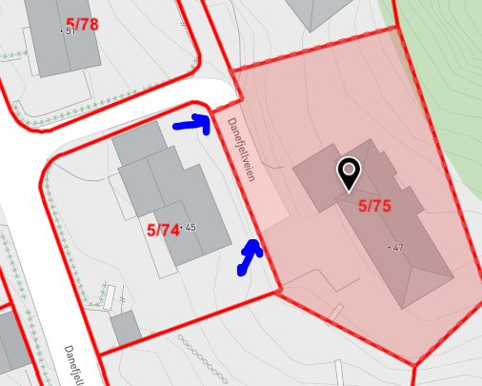
Vedtaket er påklaget av Johanna Hauge Tveit og Chris􀆟an Tveit som er naboer i Danefjellveien 45. I klage datert 7.11.24 skriver at:
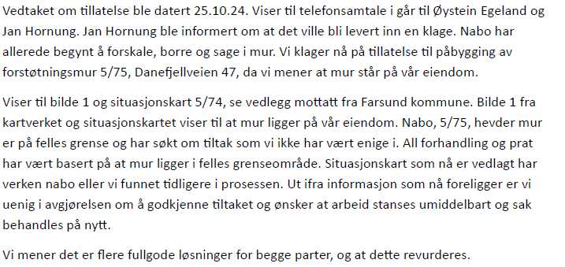

Klagen er forelagt tiltakshaver og er kommenter av tiltakshavere Linn Terese Tjøtta og Erik Ytterdahl i brev datert 11.11.24
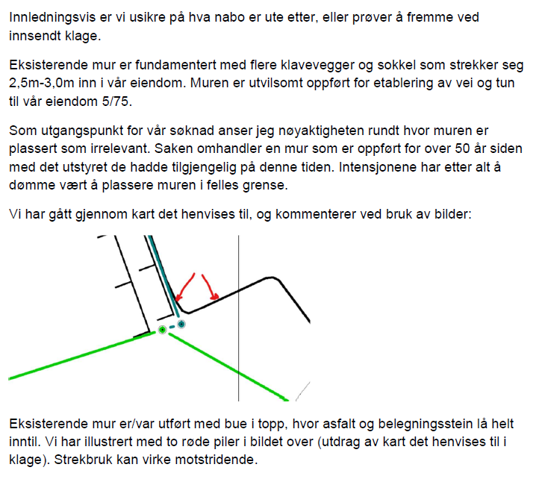
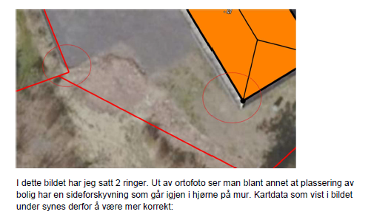
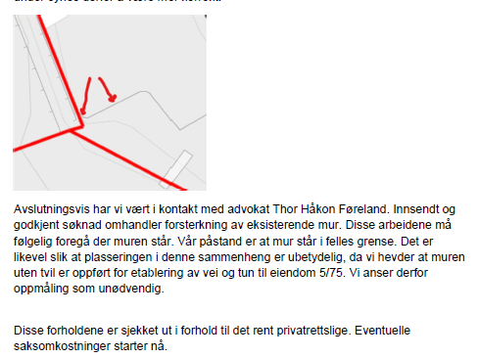
Det vises for øvrig til vedtak med øvrige saksdokumenter som er vedlagt saken i sin helhet.

Vurdering:

Klagen er rettidig innkommet, og er fremsatt av noen som er klageberettiget.

Klagen dreier som et tiltak som har et lite omfang. En del type forstøtningsmurer er opplistet som fritatt for søknadsplikt etter SAK § 4-1, men disse skal ha en avstand til nabogrense på minst 1 m. Det er også oppgitt visse tiltak som er unntatt søknadsplikt i PBL § 20-5, blant annet i bokstav e «mindre tiltak utendørs»

Administrasjonen har vurdert tiltak som søknadspliktig gitt at dette ligger i nabogrense.

Klagen synes i hovedsak å dreie seg om at nabo mener den aktuelle bestående forstøtningsmuren ligger på deres eiendom, og at det er andre fullgode løsninger som må vurderes. Det er som underlag for eiendomsforholdene vist til utskrift fra kommunens kartløsning.

Administrasjonen har vurdert forholdet knyttet til grenseforløp. Målebrevene i området er av eldre dato, og er ikke etablert med tilsvarende nøyaktighet som et moderne målebrev. Grensene som ligger i kommunens kartløsning er følgelig her beheftet med en viss usikkerhet.
Det kan ikke uten å foretas en grenseoppgang fastslås om tiltaket berører nabos eiendomsgrense.

Kommunen kan pålegge en tiltakshaver å fastslå grenseforløp om det har betydning for saken. I dette tilfellet vurderes det ut fra sakens omfang ikke som påkrevd å fastslå

Det er normalt sett alltid alternative måter å utføre et tiltak på. Det fremgår av saksdokumentene at naboene sammen har vurdert ulike alternativer, men ikke har kommet til enighet om et annet alternativ.

Kommunen kan kreve endringer av et tiltak med hjemmel i PBL § 29-4 om en nabo vurderes å ha vesentlige ulemper som følge av tiltaket. Nabos ulemper av tiltaket kan her ikke vurderes i kategorien «vesentlige».

Enhetsleder for teknisk forvaltning kan ikke se at det har kommet nye momenter i saken av slik karakter at det er grunn til å endre vedtaket, og utvalget gis følgelig råd om å opprettholde administrativ vedtak i saken.

Konklusjon

Utvalget gis råd om å opprettholde administrativt vedtak.

